2015年诸暨中学高三期中考试物理试卷
2015.11
一、单项选择题（每题2分，共28分）
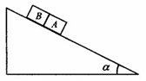
1．如图, 一固定斜面上两个质量相同的长方体小物块A和B紧挨着匀速下滑。已知A与斜面之间的动摩擦因数是B与斜面之间动摩擦因数的2倍, 斜面倾角为α. 则B与斜面之间的动摩擦因数是
A. $\frac{2}{3}\text{tan}α$ B. $\frac{2}{3}\text{cot}α$
C. $\text{tan}α$ D. $\text{cot}α$
2．由于地球的自转，使得静止在地面的物体绕地轴做匀速圆周运动。对于这些做匀速圆周运动的物体，以下说法正确的是
A．向心力指向地心 B．速度等于第一宇宙速度
C．加速度等于重力加速度 D．周期与地球自转的周期相等
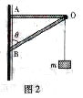
3．如图2所示，质量为m的物体悬挂在轻质的支架上，斜梁OB与竖直方向的夹角为θ。O、A、B三处皆铰链相连，设水平横梁OA和斜梁OB作用于O点的弹力分别为F₁和F₂。以下结果正确的是
A．$\frac{g}{\text{sin}θ}$ B．
C． D．
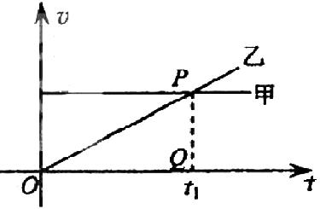
4．甲乙两车在公路上沿同一方向做直线运动，它们的v-t图象 如图所示。两图象在t=t₁时相交于P点，P在横轴上的投影为Q，△OPQ的面积为S。在t=0时刻，乙车在甲车前面，相距为d。已知此后两车相遇两次，且第一次相遇的时刻为t′，则下面四组t′和d的组合可能是
A. t′＝t₁ ,d=S B. t′=
C. t′ D. t′=
5．火星的质量和半径分别约为地球的$\frac{1}{\text{10}}$和$\frac{1}{2}$，地球表面的重力加速度为g，则火星表面的重力加速度约为：
A. 0.2g B. 0.4 g C. 2.5g D. 5g
6．一杂技演员用一只手抛球、接球，他每隔0.5s抛出一球，接到球便立即把球抛出，球的运动看做是竖直方向的运动．从抛出点算起，球到达的最大高度都是5m，取g = 10m/s²．则在此表演过程中球的个数是
A．2 B．3 C．4 D．5
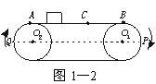
7．水平皮带传输装置如图1—2所示.O₁为主动轮，O₂为从动轮.当主动轮顺时针匀速转动时，物体被轻轻地放在A端皮带上，开始时物体在皮带上滑动，当它到达位置C后相对滑动停止，之后就随皮带一起匀速运动，直至传送到目的地B端.在传送过程中，若皮带与轮不打滑，则物体受到的摩擦力和图中皮带上P、Q两处（在O₁、O₂连线上）所受摩擦力情况是
A、在AC段物体受水平向右的滑动摩擦力，P处受向下的滑动摩擦力
B、在AC段物体受水平向右的滑动摩擦力，P处受向上的静摩擦力
C、在CB段物体不受摩擦力，P处受向下的静摩擦力，Q处受向上的静摩擦力
D、在CB段物体不受摩擦力，P、Q两处始终受向下的静摩擦力
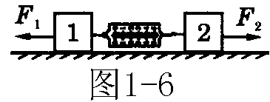
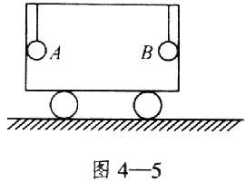
8．如图4-5所示，将完全相同的两小球A，B用长L=0.8m的细绳，悬于以v=4m/s向右匀速运动的小车顶部，两球的小车前后壁接触。由于某种原因，小车突然停止，此时悬线中张力之比为（）
A．1：1 B．1：2
C．1：3 D．1：4
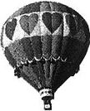
9．一总质量为M的气球在匀速下降，若气球所受浮力F始终保持不变，气球在运动过程中所受阻力大小仅与速率有关，重力加速度为g。现欲使该气球以同样速率匀速上升，则需从气球吊篮中减少的质量为
A. $2(M−\frac{F}{g})$ B. $(M−\frac{2F}{g})$ C. $2M−\frac{F}{g}$ D. 0
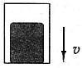
10. 直升机悬停在空中向地面投放装有救灾物资的箱子，如图所示。设投放初速度为零，箱子所受的空气阻力与箱子下落速度的平方成正比，且运动过程中箱子始终保持图示姿态。在箱子下落过程中，下列说法正确的是
A．箱内物体对箱子底部始终没有压力
B．箱子刚从飞机上投下时，箱内物体受到的支持力最大
C．箱子接近地面时，箱内物体受到的支持力比刚投下时大
D．若下落距离足够长，箱内物体有可能不受底部支持力而“飘起来”
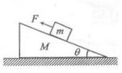
11．如图，质量为M的楔形物块静置在水平地面上，其斜面的倾角为θ．斜面上有一质量为m的小物块， 小物块与斜面之间存在摩擦．用恒力F沿斜面向上拉小物块，使之匀速上滑．在小物块运动的过程中，楔形物块始终保持静止．地面对楔形物块的支持力为：
A. （M+m）g B. （M+m）g－F
C. （M+m）g +Fsinθ D. （M+m）g －Fsinθ
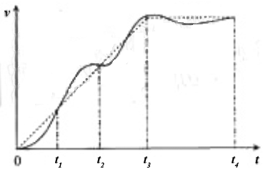
12．某人骑自行车在平直道路上行进，图6中的实线记录了自行车开始一段时间内的v-t图象。某同学为了简化计算，用虚线作近似处理，下列说法正确的是
A．在t₁时刻，虚线反映的加速度比实际的大
B．在0-t₁时间内，由虚线计算出的平均速度比实际的大
C．在t₁-t₂时间内，由虚线计算出的位移比实际的大
D．从整个图像可以看出，实线就是轨迹，说明骑车者技术不好，方向把握不稳。
13．有一些问题你可能不会求解，但是你仍有可能对这些问题的解是否合理进行分析和判断。例如从解的物理量单位，解随某些已知量变化的趋势，解在一些特殊条件下的结果等方面进行分析，并与预期结果、实验结论等进行比较，从而判断解的合理性或正确性。
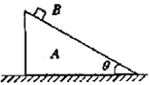
举例如下：如图所示。质量为M、倾角为的滑块A放于水平地面上。把质量为m的滑块B放在A的斜面上。忽略一切摩擦，有人求得B相对地面的加速度a=，式中g为重力加速度。
图3
对于上述解，某同学首先分析了等号右侧量的单位，没发现问题。他进一步利用特殊条件对该解做了如下四项分析和判断，所得结论都是“解可能是对的”。但是，其中有一项是错误的。请你指出该项。
A.当=0时，该解给出a=0，这符合常识，说明该解可能是对的
B.当＝90时，该解给出a=g，这符合实验结论，说明该解可能是对的
C.当M>>m时，该解给出a=gsin，这符合预期的结果，说明该解可能是对的
D.当m>>M时，该解给出a=$\frac{g}{\text{sin}θ}$，这符合预期的结果，说明该解可能是对的
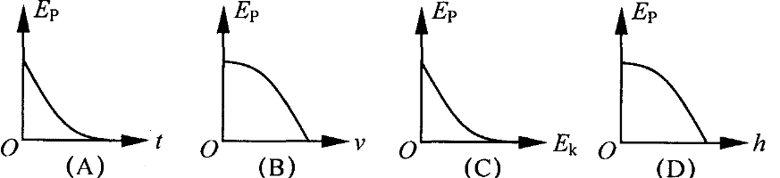
14．物体做自由落体运动，E_{k}代表动能，E_{p}代表势能，h代表下落的距离，以水平地面为零势能面。下列所示图像中，能正确反映各物理量之间关系的是

二、不定项选择题（本题共8小题，每小题3分，共24分．在每小题给出的四个选项中，有的小题只有一个选项正确，有的小题有多个选项正确．全部选对的得3分，选不全的得1分，有选错或不答的得0分．）
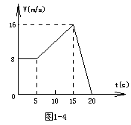
15．如图1-4所示是某质点作直线运动的v-t图，由图可知这个质点的运动情况是：
A．前5秒作的是匀速运动
B．5到15秒内作匀加速运动，加速度为1m/s²
C．15到20秒内作匀减速运动，加速度为－3.2m/s²
D．质点15秒末离出发点最远，20秒末回到出发点
16．如图所示， A、B两木块放在水平面上，它们之间用细线相连，两次连接情况中细线倾斜方向不同但倾角一样． 两木块与水平面间的摩擦系数相同，先后用水平力F₁和F₂拉着A、B一起匀速运动，则
A． F₁≠F₂
F₁
A
B
T₁
F₂
A
B
T₂
B． F₁=F₂
C． T₁>T₂
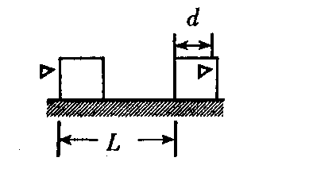
D． T₁<T₂
17．如图所示，木块静止在光滑水平桌面上，一子弹平射入木块的深度为d时，子弹与木块相对静止，在子弹入射的过程中，木块沿桌面移动的距离为L，木块对子弹的平均阻力为f,那么在这一过程中
A．木块的机械能增量fL B．子弹的机械能减少量为f(L+d)
C．系统的机械能减少量为fd D．系统的机械能减少量为f(L+d)
18．如图所示，质量m的球与弹簧Ⅰ和水平细线Ⅱ相连，Ⅰ、Ⅱ的另一端分别固定于P、Q。球静止时，Ⅰ中拉力大小T₁，Ⅱ中拉力大小T₂，当仅剪断Ⅰ、Ⅱ中的一根的瞬间，球的加速a应是
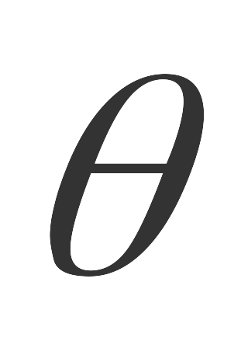
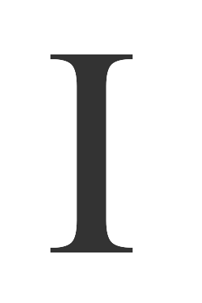

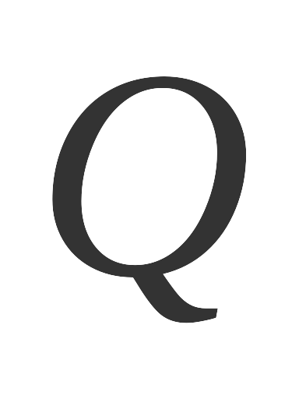

A、若断Ⅰ，则a= gsin
B、若断Ⅱ，则a=g，竖直向上
C、若断Ⅰ，则a=$\frac{T_{1}}{m}$，方向沿Ⅰ的延长线
D、若断Ⅱ，则a=$\frac{T_{2}}{m}$，方向水平向左

19．据报道．我国数据中继卫星“天链一号01 星”于2008 年4 月25 日在西昌卫星发射中心发射升空，经过4 次变轨控制后，于5 月l 日成功定点在东经77°赤道上空的同步轨道。关于成功定点后的“天链一号01 星”，下列说法正确的是
A． 运行速度大于7.9Km/s
B．离地面高度一定，相对地面静止
C．绕地球运行的角速度比月球绕地球运行的角速度大
D．向心加速度与静止在赤道上物体的向心加速度大小相等
20．一个质量为$m$的物体以$a=2g$的加速度竖直向下运动，则在此物体下降$h$高度的过程中，物体的
A．重力势能减少了$2\text{mgh}$ B．动能增加了$2\text{mgh}$
C．机械能保持不变 D．机械能增加了$\text{mgh}$
21．一物体沿固定斜面从静止开始向下运动，经过时间t₀滑至斜面底端。已知在物体运动过程中物体所受的摩擦力恒定。若用F、v、s和E分别表示该物体所受的合力、物体的速度、位移和机械能，则下列图象中可能正确的是

E
O
t
t₀
D．
F
O
t
t₀
A．
s
O
t
t₀
C．
v
O
t
t₀
B．

22．如图所示，在粗糙水平面上放一三角形木块a，当b按下列四种不同方式运动时，a三角形物体始终对地静止，试问，在哪种或哪几种情形下，a三角形物体对地面有向右的静摩擦力。
a
b
v
A．b物体沿斜面加速下滑．
B．b物体沿斜面减速下滑．
C．b物体沿斜面匀速下滑．
D．b物体受到一次冲击后沿斜面减速上滑．

诸暨中学高三物理十月份月考答卷
2009.10
一．单项选择题 二．不定项选择题
题号 | 1 | 2 | 3 | 4 | 5 | 6 | 7 | 8 | 9 | 10 | 11
答案
题号 | 12 | 13 | 14 | 15 | 16 | 17 | 18 | 19 | 20 | 21 | 22
答案
三、计算题（共48分 ）
23．重量为G₁的均匀球夹在光滑竖直平面和45°倾角的光滑斜块之间，如图所示，斜块重G₂，斜块侧面与水平桌面间的摩擦系数为μ₀（μ₀<1），求：G₁的最小值为多大时，才能使斜块滑动．(设最大静摩擦力等于滑动摩擦力)

24．设雨点下落过程受到的空气阻力与雨点的横截面积S成正比，与雨点下落的速度v的平方成正比，即f=ksv²（其中k为比例系数）．雨点接近地面时近似看做匀速直线运动，重力加速度为g．若把雨点看做球形，其半径为r，球的体积为$ρ$，设雨点的密度为$ρ$，求：
(1)每个雨点最终的运动速度$v_{m}$（用$v_{m}$、r、g、k表示）；
(2)雨点的速度达到$v_{m}$/2时，雨点的加速度a为多大？

25．为了测量某住宅大楼每层的平均高度（层高）及电梯运行情况，甲、乙两位同学在一楼电梯内用压力传感器进行了如下实验:甲同学站在压力传感器上，乙同学负责观察电梯从地面一楼到顶层全过程中，压力传感器示数随时间变化的情况。如图所示是压力传感器示数随时间变化图，已知t=0时，电梯静止不动，电梯共上升18层的高度。（g取10m/s²）求：
（1）电梯启动和制动时的加速度大小；
（2）该大楼的层高(设每层高度相同)。
50
60
40
0
1
2
3
29
30
t/s
体重计示数/kg

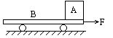
26.在光滑的水平面上放着物体A和小车B,如图所示,小车长L=2m,M=4kg,A的质量m=1kg,μ_{AB}=0.2,加在小车上的力(1)F=5N,(2)F=12N,求在这两种情况下,在2s时间内：（g取10m/s²）
A
B
(第26题)
F
（1）F对车做功是多少? （2） 摩擦力对A做功多少?
（3）小车动能增加多少?

2015年诸暨中学高三期中考试物理答案
2015.11
一．单项选择题 二．不定项选择题
题号 | 1 | 2 | 3 | 4 | 5 | 6 | 7 | 8 | 9 | 10 | 11
答案 | A | D | D | D | B | C | D | C | A | C | D
题号 | 12 | 13 | 14 | 15 | 16 | 17 | 18 | 19 | 20 | 21 | 22
答案 | B | D | B | AC | BD | ABC | D | BC | BD | AD | AD
三、计算题（共48分 ）
23．重量为G₁的均匀球夹在光滑竖直平面和45°倾角的光滑斜块之间，如图所示，斜块重G₂，斜块侧面与水平桌面间的摩擦系数为μ₀（μ₀<1），求：G₁的最小值为多大时，才能使斜块滑动．(设最大静摩擦力等于滑动摩擦力)
答案：
24．设雨点下落过程受到的空气阻力与雨点的横截面积S成正比，与雨点下落的速度v的平方成正比，即f=ksv²（其中k为比例系数）．雨点接近地面时近似看做匀速直线运动，重力加速度为g．若把雨点看做球形，其半径为r，球的体积为$ρ$，设雨点的密度为$ρ$，求：
(1)每个雨点最终的运动速度$v_{m}$（用$v_{m}$、r、g、k表示）；
(2)雨点的速度达到$v_{m}$/2时，雨点的加速度a为多大？
答案 ：

25．为了测量某住宅大楼每层的平均高度（层高）及电梯运行情况，甲、乙两位同学在一楼电梯内用压力传感器进行了如下实验:甲同学站在压力传感器上，乙同学负责观察电梯从地面一楼到顶层全过程中，压力传感器示数随时间变化的情况。如图所示是压力传感器示数随时间变化图，已知t=0时，电梯静止不动，电梯共上升18层的高度。（g取10m/s²）求：
（1）电梯启动和制动时的加速度大小；
（2）该大楼的层高(设每层高度相同)。
50
60
40
0
1
2
3
29
30
t/s
体重计示数/kg

答案：
h=3m

26.在光滑的水平面上放着物体A和小车B,如图所示,小车长L=2m,M=4kg,A的质量m=1kg,μ_{AB}=0.2,加在小车上的力(1)F=5N,(2)F=12N,求在这两种情况下,在2s时间内：（g取10m/s²）
A
B
(第26题)
F
（1）F对车做功是多少? （2） 摩擦力对A做功多少?
（3）小车动能增加多少?

答案：当F=5N
当F=12N

